注意注意：

Phpstrom 与xdebug不能差太多，最新的xdebg2020发的，我的phpstrom17的那时候php7.2都没出来

参考：

<https://www.cnblogs.com/jiangxiaobo/p/10653017.html>

Php.ini配置

[xdebug]

xdebug.profiler_append = 0

xdebug.profiler_enable = 1

xdebug.profiler_enable_trigger = 0

xdebug.profiler_output_dir="D:\phpStudy\PHPTutorial\tmp\xdebug"

xdebug.trace_output_dir="D:\phpStudy\PHPTutorial\tmp\xdebug"

zend_extension="D:\phpStudy\PHPTutorial\php\php-5.4.45-nts\ext\php_xdebug-2.4.1-5.4-vc9-nts.dll"

xdebug.profiler_output_name = "cache.out.%t-%s"

xdebug.remote_enable = 1

xdebug.remote_handler = "dbgp"

xdebug.remote_host = 127.0.0.1

Xdebug 下载网址

<https://xdebug.org/download>

## phpstorm配置debug

a:下载debug插件

<https://xdebug.org/download>

B:配置php.ini.php

C：配置phpstorm

<https://www.cnblogs.com/wuyan717/p/9082077.html>

<https://blog.csdn.net/github_38985401/article/details/87971641>

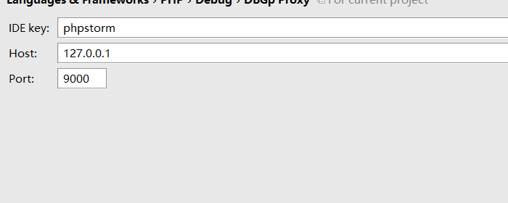

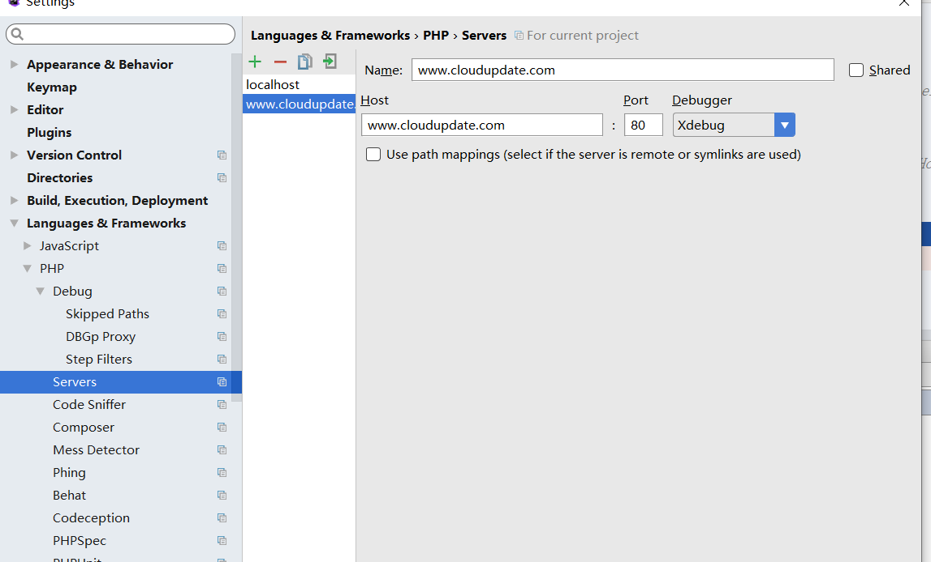

只要用自己的域名配置了server,

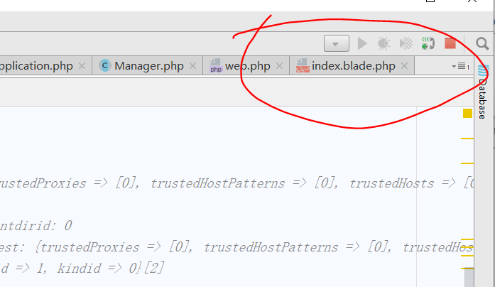

这边不用配置也是可以的

只要在谷歌浏览器中直接打开断点的页面就可以监听到了

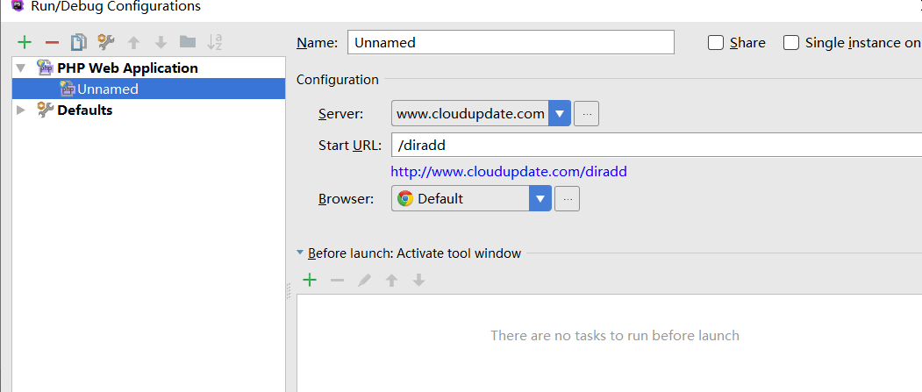

这边可以配置指定路径的，点击小蜘蛛就自动跳转到那个也页面并监听

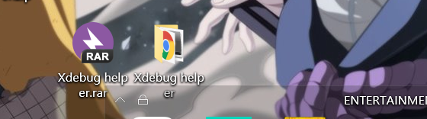

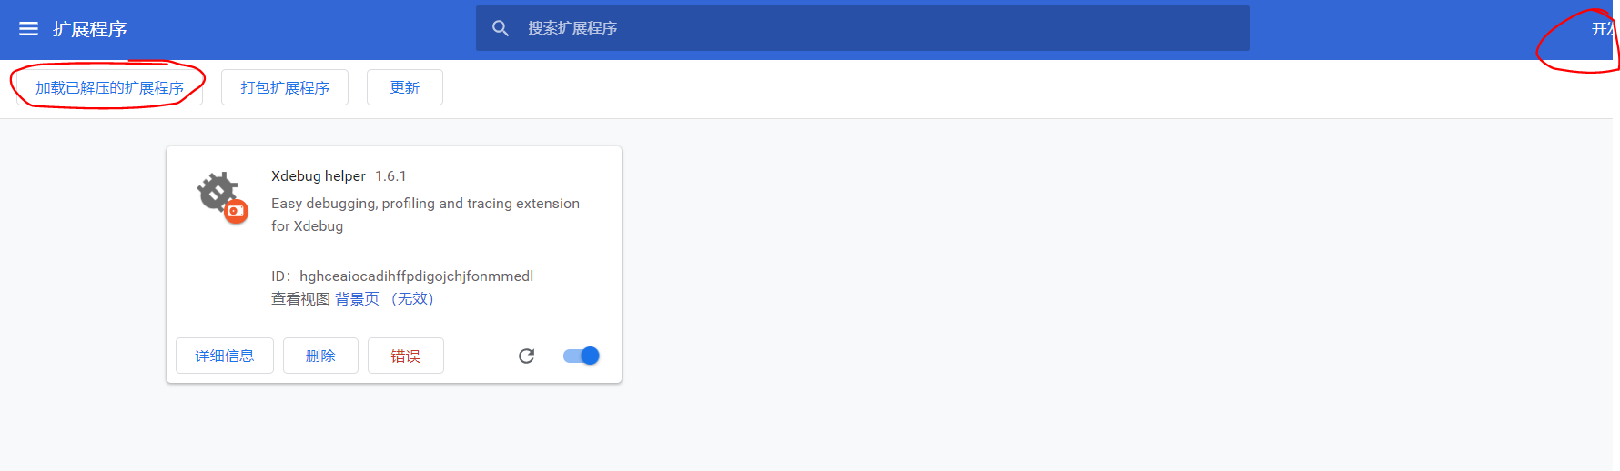

谷歌xdebug 插件

<http://www.chromestore.cn/2018/09/18/xdebug-helper/>